CONSIDERACIONES PARA EL LLENADO DEL FORMATO DE
DISEÑO MODELO DE EE

Se requiere que el Director/jefe de carrera y los Coordinadores de academia revisen y describan los puntos I y II, mismos que servirán de base para la elaboración de los Diseños modelo de las EE del plan de estudios.

I.- PERFIL DE EGRESO (EL PERFIL DE EGRESO LO CAPTURA Y MODIFICA EL DIRECTOR O JEFE DE CARRERA)

Descripción del perfil de egreso y vincularlo con todas las EE del plan de estudios.

II.- COMPETENCIAS PROFESIONALES CLAVE
Enunciado de las competencias profesionales clave que definen al profesional en este campo y nivel de formación. Responde a la pregunta ¿qué sabe hacer el egresado de este programa, acorde al Modelo Educativo Institucional, que lo caracteriza como profesional en este campo?
1.-
2.-
…..

POR CADA EXPERIENCIA EDUCATIVA (LA INFORMACIÓN LA CAPTURA Y MODIFICA EL COORDINADOR DE ACADEMIA)

NOMBRE DE LA EXPERIENCIA EDUCATIVA (EE):

CONTRIBUCIÓN DE LA EE AL PERFIL DE EGRESO

RELACIÓN DE LA EE CON LAS OTRAS EE DEL PLAN DE ESTUDIO: ÁMBITO, ALCANCE Y NEXOS

UNIDAD DE COMPETENCIA
Formulación del propósito de la EE en términos de la ejecución de una acción, en un contexto, especificando condiciones (los saberes pueden estar enunciados o descritos de forma explícita o implícita) y criterios de ejecución.

Recomendaciones:
Revisar si el planteamiento de la Unidad de competencia implica:
- Toma de decisiones y aplicación de criterios teóricos, heurísticos y axiológicos
- Da lugar a distintas aproximaciones, alternativas y propuestas
- Requiere de la aplicación de métodos y actividades de investigación y uso de información actualizada
- Requiere del manejo de plataformas tecnológicas o programas informáticos especializados con base en las exigencias actuales del campo profesional

SUBCOMPETENCIA (repetible, una caja de texto para cada subcompetencia identificada)
Enunciar las subcompetencias que están presupuestas en la Unidad de competencia que requieren estar desarrolladas (de manera general) o desarrollarse en el estudiante y formularlas en términos de la ejecución de una acción, en un contexto, especificando condiciones y criterios de ejecución.
Indicar si se desarrolla durante la EE o si se desarrolla previamente (excepto las EE del AFEL). (Etiquetas para continuar trabajando solo con las que se desarrollan durante la EE)

Subcompetencia 1

En esta EE |  |  | Previa

Subcompetencia 2

En esta EE |  |  | Previa

Subcompetencia 3

En esta EE |  |  | Previa

A cada Subcompetencia identificada le corresponde un bloque de texto desde el subtítulo "Subcompetencia No." hasta el cuadro de "Previa " , asignando número consecutivo).

Recomendaciones:
- Jerarquizar y agrupar las subcompetencias de acuerdo a los procesos cognitivos o estrategias de pensamiento.
- Cada docente podrá abordar el diseño individual de la EE:
  - A través de proyectos/problemas /casos integradores con base en la Unidad de competencia, incrementando su complejidad.
  - A partir de las subcompetencias a desarrollar en la EE y terminar el periodo con un proyecto/problema/caso en el que se demuestre la competencia indicada en la Unidad de competencia.
- Para las subcompetencias adquiridas previamente, el docente:
  - Podrá aplicar pruebas y/o actividades diagnósticas.
  - Diseñará estrategias, actividades y ofrecerá recursos para aquellos estudiantes que lo requieran.

SITUACIONES REALES/ PROFESIONALES PARA LA UNIDAD DE COMPETENCIA (repetible, una caja de texto por cada situación)
Describir la(s) situación(es) genérica(s) de su entorno que se puedan abordar (resolviendo problemas, proponiendo alternativas, diseñando, analizando, explicando, interpretando, evaluando….), caracterizándolas de forma que oriente(n) a los docentes para el desarrollo de proyectos, problemas, casos o identificación de situaciones que ayuden a los estudiantes a adquirir los aprendizajes teóricos, heurísticos y axiológicos necesarios para desarrollar la competencia descrita en la Unidad de Competencia y que por ende, impacten a las Subcompetencias que deberán desarrollarse en la EE.

Situación 1

Situación 2

Situación 3

A cada SITUACION le corresponde el bloque de texto desde el subtítulo "Situación No." hasta el cuadro de texto asignando número consecutivo.

Recomendaciones:
- Describir la(s) situación(e)s típica(s) en la que requiere de la competencia descrita en la Unidad de competencia.
- Preferir las situaciones del campo profesional real sobre las generales o cotidianas cuando la Unidad de competencia lo requiera.
- Revisar si la complejidad de la situación(es) descrita(s) es correspondiente a la competencia establecida en la Unidad de competencia.

DESEMPEÑOS PARA LAS SITUACIONES REALES/ PROFESIONALES (vincular con cada situación descrita) (repetible, una caja de texto por cada desempeño)
Desglosar los desempeños que debe lograr el estudiante y que se requieren para resolver o enfrentar la situación y formularlos en términos de acción, contexto, condiciones, herramientas y estándares de ejecución y calidad esperados.

Situación 1

Desempeño 1.1

Desempeño 1.2

Desempeño 1.3

Situación 2

Desempeño 2.1

Desempeño 2.2

Desempeño 2.3

A cada DESEMPEÑO le corresponde el bloque de texto desde el subtítulo "Desempeño No." hasta el cuadro de texto asignando número consecutivo.
A cada SITUACIÓN con sus Desempeños le corresponde el bloque de texto desde el subtítulo "Situación No." y Desempeños con sus cuadros de texto, asignando número consecutivo.

Recomendaciones:
- Revisar si en los desempeños se explicitaron los aspectos teóricos, heurísticos y axiológicos.
- Revisar si la formulación de los desempeños explicita el criterio de calidad de la ejecución.

Información por cada desempeño (vincular con cada desempeño descrito)
Por cada desempeño se requiere:
- Identificar la información requerida:
- Teórica (conceptos, teorías, estrategias heurísticas, marcos axiológicos)
- Procedimental (instrucciones, guías, procedimientos, lineamientos, normas)
- Prácticas (de todas aquellas ejecuciones que requieren que los estudiantes hagan con precisión y velocidad, de forma automática, es decir, sin detenerse a recordar o consultar)

- Describir sintéticamente el contenido de cada información, además de enunciar el tema, indicar los elementos de contenido requeridos para lograr el desempeño en la calidad esperada.
- Anotar la referencia de la(s) fuente(s) recomendada(s), indicando la parte específica de la fuente que se requiere trabajar.

Desempeño 1.1
Aspectos/temas teóricos, heurísticos, axiológicos que aplican al desempeño | BIBLIOGRAFÍA RECOMENDADA  (Referir la parte específica: capítulos, paginas, etc.)

Procedimental: procedimientos, guías, instrucciones, lineamientos, normas... | BIBLIOGRAFÍA RECOMENDADA  (Referir la parte específica: capítulos, paginas, etc.)

Prácticas: recomendación de prácticas | BIBLIOGRAFÍA RECOMENDADA  (Referir la parte específica: capítulos, paginas, etc.)

Desempeño 1.2
Aspectos/temas teóricos, heurísticos, axiológicos que aplican al desempeño | BIBLIOGRAFÍA RECOMENDADA  (Referir la parte específica: capítulos, paginas, etc.)

Procedimental: procedimientos, guías, instrucciones, lineamientos, normas... | BIBLIOGRAFÍA RECOMENDADA  (Referir la parte específica: capítulos, paginas, etc.)

Prácticas: recomendación de prácticas | BIBLIOGRAFÍA RECOMENDADA  (Referir la parte específica: capítulos, paginas, etc.)

Desempeño 1.3
Aspectos/temas teóricos, heurísticos, axiológicos que aplican al desempeño | BIBLIOGRAFÍA RECOMENDADA  (Referir la parte específica: capítulos, paginas, etc.)

Procedimental: procedimientos, guías, instrucciones, lineamientos, normas... | BIBLIOGRAFÍA RECOMENDADA  (Referir la parte específica: capítulos, paginas, etc.)

Prácticas: recomendación de prácticas | BIBLIOGRAFÍA RECOMENDADA  (Referir la parte específica: capítulos, paginas, etc.)

A cada DESEMPEÑO le corresponde el bloque de texto desde el subtítulo "Desempeño No." y los tres tipos de información con sus cuadros de texto respectivos (información teórica, procedimental y practicas asociadas), asignando número del Desempeño al que se le asigna la información .

Recomendaciones:
- Tomar en cuenta que no en todos los casos se requiere de los tres tipos de información.
- Incluir fuentes bibliográficas, hemerográfica, entrevistas, conferencias, videos, sitios web, impresas electrónicas, entre otras.

Evaluación por evidencias de cada desempeño (vincular a cada desempeño descrito)
Establecer los criterios de suficiencia para la acreditación de la Experiencia Educativa por la demostración de la competencia descrita en la Unidad de Competencia:
- Describir para cada desempeño la(s) evidencia(s) que muestra(n) que se ha logrado la competencia.
- Establecer el criterio de calidad suficiente por cada evidencia descrita.

Desempeño 1.1
Evidencia | Criterio de calidad nivel suficiente

Desempeño 1.2
Evidencia | Criterio de calidad nivel suficiente

Desempeño 1.3
Evidencia | Criterio de calidad nivel suficiente

A cada DESEMPEÑO le corresponde el bloque de texto desde el subtítulo "Desempeño No." hasta la tabla, asignando número del desempeño al que va a asociarle evidencias y criterios de calidad suficiente.

ESTRATEGIAS PARA EL APRENDIZAJE
Enunciar las estrategias didácticas o de mediación que sugiere la academia para facilitar los procesos de aprendizaje de los estudiantes para diferentes modalidades.

Modalidad presencial con apoyo de TIC

Modalidad semipresencial con apoyo de TIC

Modalidad virtual

RECOMENDACIONES GENERALES

RECOMENDACIÓN DE CONTEXTOS PROFESIONALES PARA LA EE
Recomendar los contextos profesionales que pueden trabajarse en la EE para el desarrollo de la competencia descrita en la Unidad de competencia.

RECOMENDACIÓN DE COLABORACIÓN CON OTRAS ACADEMIAS, Y CUERPOS ACADÉMICOS/LGAC PARA PROYECTOS DISCIPLINARES E INTERDISCIPLINARES
Indicar las academias y cuerpos académicos / LGAC con los que se sugiere vincularse para la colaboración o contribución en:
- Proyectos de investigación
- Proyectos de vinculación
- Proyectos integradores de varias EE
- Proyectos que integren estudiantes de diversos programas de estudio

RECOMENDACIÓN DE PONDERACIÓN PARA LA EVALUACIÓN EN CONGRUENCIA CON LOS DESEMPEÑOS, SUS EVIDENCIAS Y LOS CRITERIOS DE CALIDAD ESTABLECIDOS.

DIAGRAMA DE RELACIÓN DE LOS ELEMENTOS DEL DISEÑO MODELO
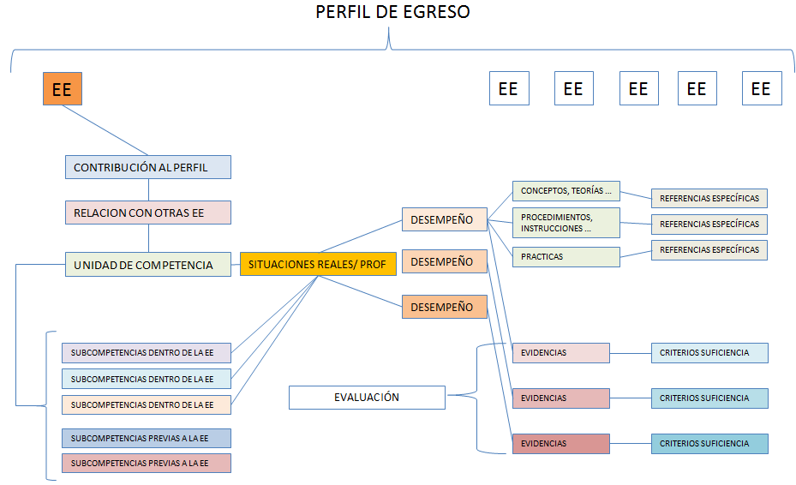

DIAGRAMA PARA EL DESARROLLO DE LAS SUBCOMPETENCIAS
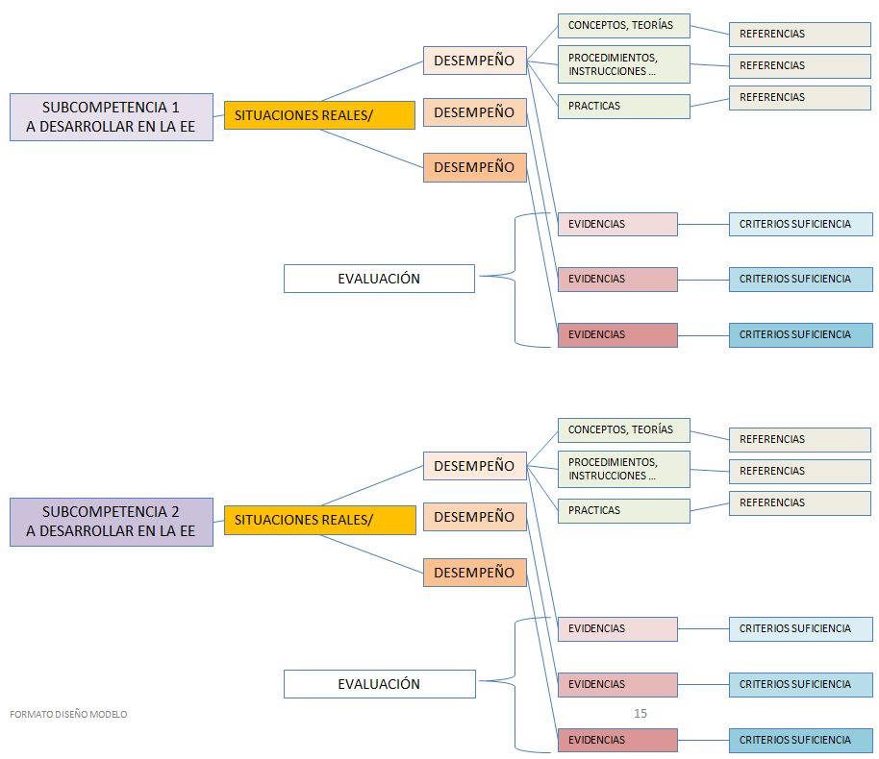

SUBCOMPETENCIA 1
PREVIA A LA EE
Estrategias, actividades, recursos que faciliten el desarrollo de esa competencia, dirigidas a los estudiantes que lo requieran
Pruebas / actividades diagnósticas
SUBCOMPETENCIA 2
PREVIA A LA EE
Estrategias, actividades, recursos que faciliten el desarrollo de esa competencia, dirigidas a los estudiantes que lo requieran
Pruebas / actividades diagnósticas

En el Diseño modelo, por competencias profesionales clave se entiende aquellas competencias que se consideran definitorias de un campo profesional.

